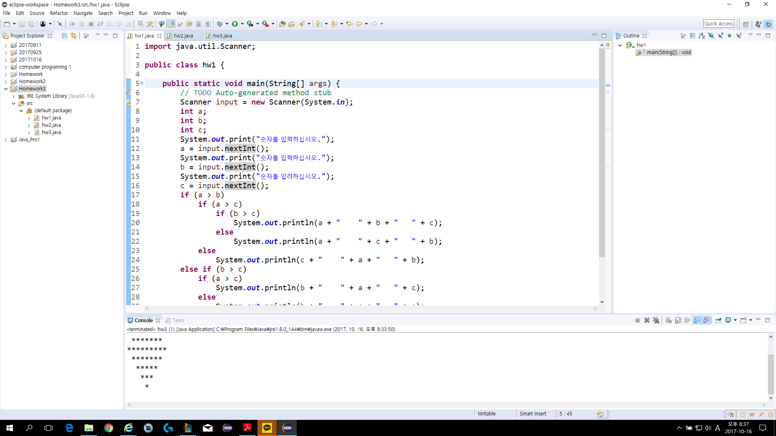

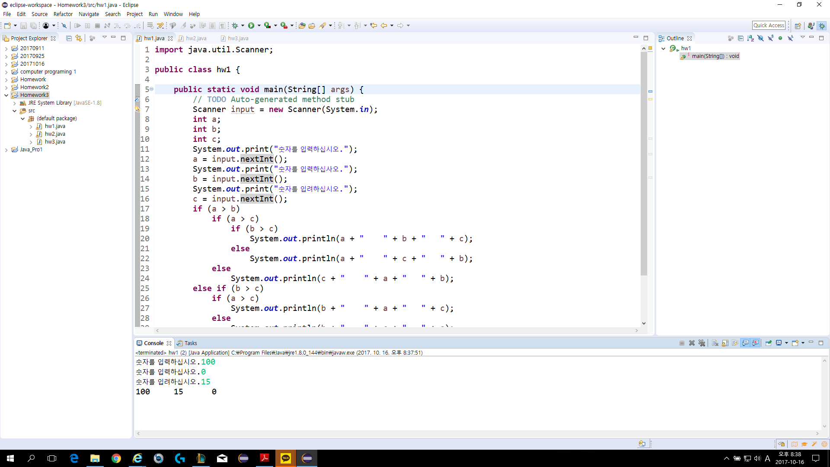

1번문제는 숫자 3개를 입력 받아서 크기 순서로 정렬해 알려주는 툴을 만드는 것이었다. 먼저 스캐너를 이용해 숫자 3개를 입력 받은 후 조건문 (if문)을 이용해서 abc사이의 대소관계의 경우의 수를 나눠서 나타내주었다.

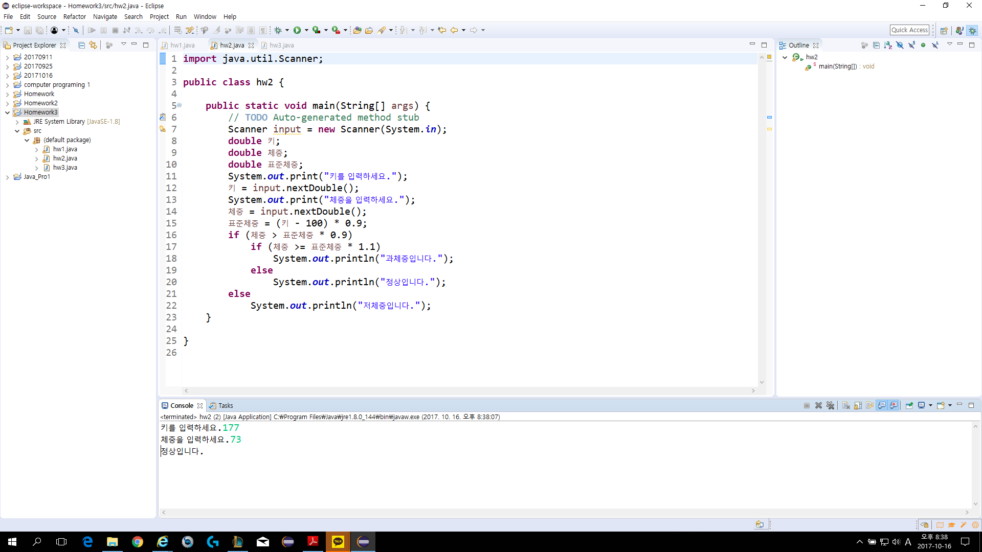

2번 문제의 경우는 키와 체중을 입력받은 뒤 표준체중을 구해서 표준체중의 +-10프로의 범주로 과체중,저체중,정상을 나누는 툴을 만드는 과제였다. 먼저 스캐너를 이용해서 키와 체중을 입력받고, 실수 자료형인 double함수를 이용하여 표준체중을 계산하고 그 뒤 조건문을 통해서 체중이 정상범주에 들어가는지를 확인해준 후 넘으면 과체중,미달이면 저체중으로 표현해 println을 통해 출력되게 했다. 세 과제중 가장 쉬운 것 같았다. 코드가 간단해 한장만 올리도록했다.

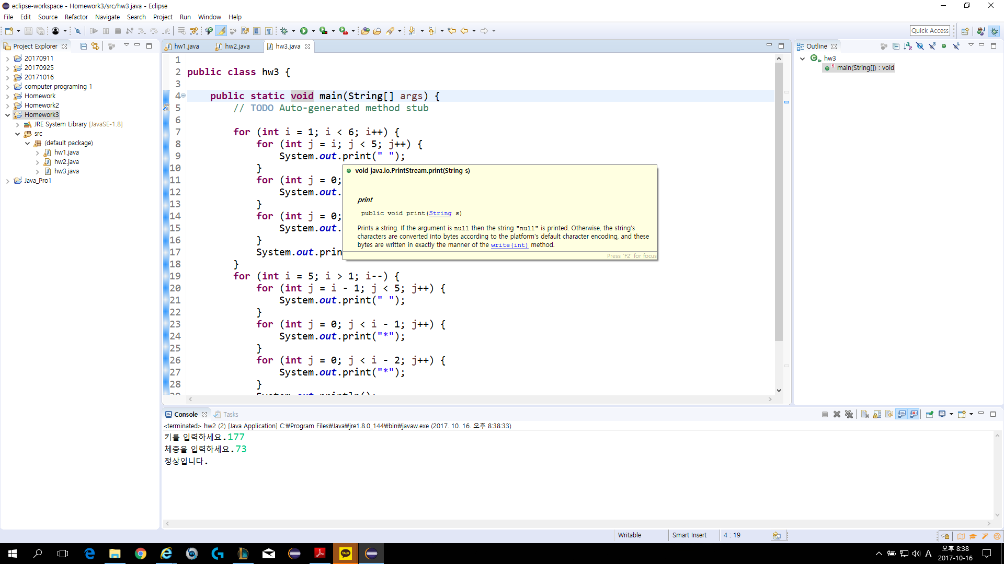

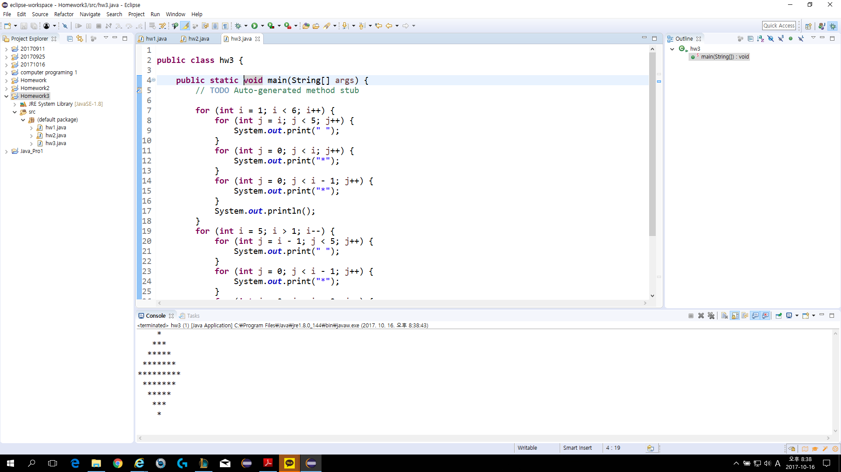

마지막 세번째 다이아몬드 모양의 별을 출력하는 도구만들기였다. 반복문 for을 이용해서 왼쪽의 빈칸이 줄어드는 개수는 1개이고, 늘어나는 별의 수는 2개인 것을 이용, 또 6번째 행부터는 반대로 늘어나는 빈칸이 1개이고 줄어드는 별의 개수가 2개인 것을 이용하여 i와 j를 이용한 중첩 반복문으로 해결했다. 매우 시간이 오래걸렸다. 내가 한 것 말고 더 쉬운 코드가 있을 것 같다.

나는 공백4별1,공백3별2,공백2별3,공백1별4,공백0별5 의 코드를 먼저 작성한후 별0 별1 별2 별3 별4를 더해주는 방법을 택했다.